Навчальний візит: Загальна інформація про муніципалітети Логатеця та Кршко
Муніципалітет Логатеця
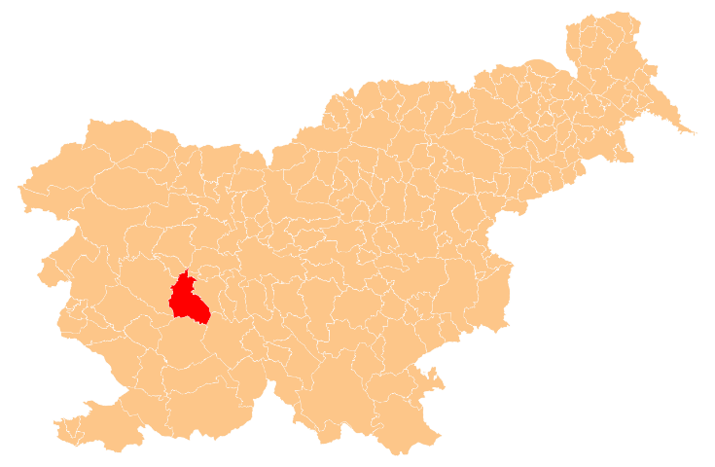
Рис. 1 і 2: Розташування та емблема муніципалітету Логатеця
Муніципалітет Логатеця, це муніципалітет, що знаходиться у центральній Словенії. Адміністративним центром муніципалітету є місто Логатець, розташоване приблизно в центрі внутрішньої Крайни, між столицею Любляною і Постойною. Муніципалітет розташований у важливому історичному районі, що називався особняком Логатіко за часів Римської імперії це була поштова станція. Раніше існувало багато великих доріг з Емони (тепер Любляна, столиця), що пролягали між Аквілеєю (нині Оглеж), а пізніше - до Трієсту і Рієки. В муніципалітеті проживає близько 13 000 жителів, які мешкають у 19 населених пунктах і простягається він на 173 км². Область в основному покрита лісами і відома своїми велосипедними та пішохідними маршрутами. Крім Логатеця інші великі поселення в муніципалітеті це - Ровте, Хотедршця і Лазе. Логатець має статус міста з 14 січня 2006 року.
Логатець і його околиці протягом всієї історії були відомі як одна з найважливіших стратегічних точок переходу від Апеннінського півострова до Центральної Європи, а армії, що проходили встановили багато стратегічних кордонів, починаючи з римської оборонної системи з мережею укріплень і закриваючих стін (Claustra Alpium Iuliarum), вздовж кордону з Рапалло, альпійської стіни і лінії Рупніка. Залишки цих кордонів залишаються видимими, а найкрасивішим прикладом є римська фортеця у Ланищі. Ця оборонна вежа була відновлена на початку 70-х років і є єдиним прикладом реконструйованої архітектури цієї оборонної системи в Словенії. У Логатеці спостерігається швидкий промисловий розвиток після завершення автомагістралі А1, яка веде від Любляни до узбережжя.
Планінське поле є одним з найбільш типових карстових полів, що простирається на 11 км² і з'єднує муніципалітети Логатеця, Постойної і Церкниці. Приблизно два рази на рік річка Уніка затоплює Планінське поле, і вода створює озеро, яке згодом зникає під землю через близько 150 вибоїн на іншій стороні поля. Планінське поле є єдиним словенським об'єктом де росте вимираюча квітка scilla litardierei, також воно відоме 78 видами метеликів, які живуть там, також це батьківщина деркача, птиці яка наразі знаходиться під загрозою зникнення. Завдяки цим зникаючим видам, що мешкають там, область потрапляє під охорону Натури 2000.
Логатець мав потужну деревообробну промисловість, і він також був важливим пунктом для багатьох торговельних шляхів. Сьогодні більшість бізнесу зосереджена в деревообробній, пакувально-картонній, логістичній та металообробній промисловості.
Комунальними відходами в муніципалітеті Логатеця займається компанія KP Logatec, яка на 100% належить муніципалітету Логатнця. Компанія була заснована 10 листопада 1993 року. Діє з 1 січня 1994 року і працює на території муніципалітету Логатеця.

Муніціпалітет Кршко
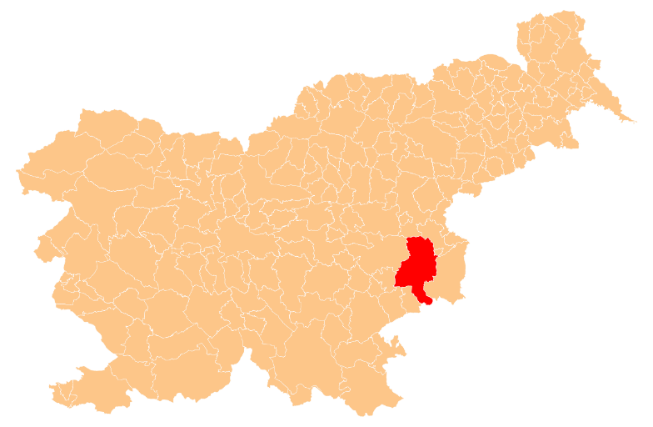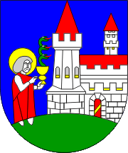
Рис. 1 і 2: Розташування та емблема муніципалітету Кршко
Муніципалітет Кршко розташований у південно-східній частині Словенії, де долина Сава переходить у поле Кршко. Річка Крка, що тече з іншого боку, впадає до річки Сава з південного краю поля. Кршко є центральним містом Посавського регіону та центральним містом муніципалітету. Саме місто було створене на обох берегах Сави, найдовшої словенської річки. Відреставрований старий центр міста, надає місту образ затишного адміністративного центру, але водночас великого регіонального значення. Муніципалітет простягається на 286,5 км² і має близько 25 900 мешканців. У 2004 році факультет логістики був створений для того, щоб відповісти на виклики бізнес-середовища, він працює як частина університету Марібору. Новий факультет, що діє в цій області, це факультет енергетики. Кршко також є культурним центром області, про що свідчать багато культурних закладів міста: Вальвазорська бібліотека, культурний центр Кршко, Капуцинський монастир з церквою, галерея Владіміра Стовічека, Кршковська галерея і Парк гідних громадян, cеред яких два найважливіших мешканці - Адам Бохоріч і Юрій Далматін, які є значними діячами епохи протестантизму та отримання перших словенських книг у XVI столітті.
Більш нова частина міста, називається Відем, в ній розташовані Кршковська атомна електростанція (АЕС) і найбільша в країні паперова фабрика. Кршковська АЕС вступила в експлуатацію з 15 січня 1983 року. Керуюча компанія Nuklearna elektrarna Krško (NEK) є спільною власністю словенської державної компанії Gen-Energija та хорватської державної компанії Hrvatska elektroprivreda (HEP). З розвитком торгівлі, малого бізнесу, сільського господарства та туризму, економіка регіону зростає. Планування нових ділових і промислових зон є одним з важливих факторів майбутнього розвитку муніципалітету, оскільки в результаті цього можна відкрити нові можливості для працевлаштування. В даний час в муніципалітеті Кршко налічується 170 га ділової площі. Він простягається від Костаневіці, через Раку, Сеново, Брестаниці до центральної частини муніципалітету. Промисловість в муніципалітеті Кршко включає будівництво, металообробку, виготовлення паперу, текстиль, деревообробку, сільське господарство, торгівлю і транспорт. Також розвивається туризм. Родючі площини на південний схід від міста Кршко, вздовж берегів Сави, використовуються як для виноградників, так і для яблуневих, грушевих, персикових, абрикосових і сливових садів. Місцеві виноградники виробляють такі вина, як Cviček, Laški Rizling і Modra Frankinja, а також менш відомі місцеві вина, такі як Sremičan, а інші - в місцевих винних погребах. У муніципалітеті є також багато археологічних пам'яток, печера Костаневіці, Шрайбарський замок, Монастир капуцинів і Краківський ліс, який є єдиним недоторканим лісом в Словенії, де вирощують дуби. Цей ліс є місцем проживання багатьох рідкісних та зникаючих видів рослин. Частина муніципалітету потрапляє під охорону Натури 2000.
Компанія «Kostak»з управління відходами в Кршко, є найбільшою комунальною компанією в Словенії, а також найбільшою будівельною компанією в Споднєпасовському регіоні. Компанія «Kostak» створила власну ефективну систему поводження з відходами, побудувавши власну сортувальну установку для змішаних твердих побутових відходів, установку для компостування відходів та виробничу лінію для твердого очищеного палива.

